Dějepis 7. ročník třída pí učitelky Štysové

Milí žáci, přečtěte si v učebnici stránky 122-123. Do sešitu napište datum 21. 04.

Téma: Proměny západní Evropy v 16. Století

Výpisky:

V západní Evropě 16. století probíhala řada ozbrojených konfliktů. Boj o moc se proplétal s náboženskými spory mezi katolíky a evangelíky.  
Francie se v 16. století stala nábožensky rozdělenou zemí. Strádala dlouhou válkou mezi katolíky a kalvinisty. Kalvinistům se říkalo hugenoti. Král Jindřich IV. Navarský zaručil mezi katolíky a hugenoty náboženskou snášenlivost.   
V katolickém Španělsku vládli králové z rodu Habsburků král Filip II. proslul jako absolutistický panovník.  
Anglie zažívala vzestup pod vládou Alžběty I.

Vypracuj:  
Vysvětli na příkladech, jak se projevovala a jaké důsledky měla náboženská nesnášenlivost?

Dějepis 7. ročník třída pí učitelky Štysové

Milí žáci, přečtěte si v učebnici stránky 124-125. Do sešitu napište datum 22. 04.

Téma: Pod křídly ruského orla

Výpisky:

Car Ivan IV. Hrozný se při nástupu na trůn prohlásil za svatého. Způsob jeho vlády nazýváme samoděržaví. Zabíral pozemky a další majetek vysoké šlechtě, bojarům. Car vládl krutým způsobem nikdo se mu nepostavil na odpor. Za jeho vlády byla vytištěna první ruská kniha. Nechal přestavět moskevský Kreml a vybudovat chrám Vasilije Blaženého.

Vypracuj:  
Moskevští vládci se považovali za pokračovatele…………………………   
Za panování cara Ivana Hrozného se ruský stát rozšířil na východ až na (S) …………………………  
Rusko se postupně stalo jednou z ……………………………. říší v Evropě.  
Po smrti Ivana Hrozného nastalo období zmatků. Jednotlivý bojaři, tedy ruští ……………………, bojovali o trůn. Toto období skončilo zvolením cara z rodu………………………

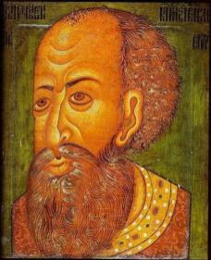

Ivan IV. Hrozný

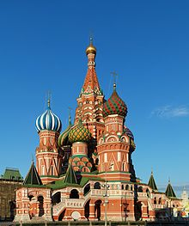

chrám Vasilije Blaženého

Dějepis 8. ročník třída pí učitelky Štysové

Milí žáci, přečtěte si v učebnici stránky 122-123. Do sešitu napište datum 21. 04.

Téma: Objevitelé neviditelného světa

Výpisky:

Žáci k dnešním výpiskům budete rovnou přiřazovat objevy.  
Marie Curie-Sklodowska a Pierre Curie …………………………………………  
Albert Einstein ………………………………………………………..  
Alfred Nobel …………………………………………………………  
Dmitrij Ivanovič Mendělejev…………………………………………………  
Louis Pasteur………………………………………………………  
Robert Koch…………………………………………………………  
Johann Gregor Mendel…………………………………………  
Wilhelm Conrad Röntgen………………………………………….

Pro více informací využijte hypertextový odkaz: https://21stoleti.cz/2005/02/18/10-nejvyznamnejsich-objevu-20-stoleti/

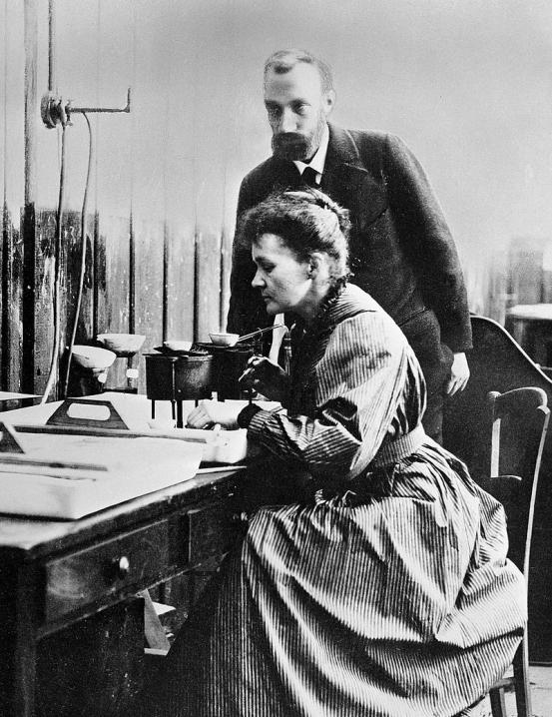Manželé Curieovi v laboratoři

Dějepis 8. ročník třída pí učitelky Štysové

Milí žáci, přečtěte si v učebnici stránky 124-125. Do sešitu napište datum 22. 04.

Téma: Lidé, kteří rozsvítili svět

Výpisky:  
Nejslavnější vynálezce všech dob:  
Američan Thomas Alva Edison sice chodil do školy kvůli svým zdravotním problémům jen několik měsíců, ale tento handicap dokázal vyrovnat nesmírnou pílí. Už ve svých 10 letech si vybudoval malou chemickou laboratoř. Edison jako první využíval podpůrný tým techniků. Jeho počet patentů se zastavil na čísle 1093.   
Mezi nejslavnější Edisonovy objevy patřily (vypiš sám):   
-  
-  
-  
-  
-  
-  
Nikola Tesla – jeho zásluhou dnes využíváme střídavý proud, ale také rádiový a televizní přenos.

Alexander Graham Bell-byl učitel hluchoněmých, který vynalezl přístroj přenášející hlas.

František Křižík-velký český vynálezce. Světovou proslulost získal patentem na zdokonalení obloukové lampy.

Stal se zakladatelem elektrotechnického průmyslu v českých zemích.

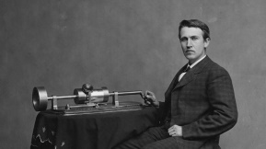Emil Kolben- vlastnil továrnu, která mu vyráběla stroje a kolejová vozidla. Na krátký čas byl dokonce vedoucím laboratoří samotného Edisona.

Thomas Alva Edison

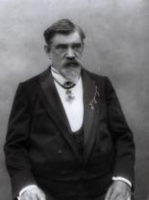

František Křižík